TIÊU CHUẨN QUỐC GIA
TCVN 3105:2022
HỖN HỢP BÊ TÔNG VÀ BÊ TÔNG - LẤY MẪU, CHẾ TẠO VÀ BẢO DƯỠNG MẪU THỬ
Fresh and hardened concrete - Sampling, making and curing of test specimens

Lời nói đầu
TCVN 3105:2022 thay thế TCVN 3105:1993.
TCVN 3105:2022 được xây dựng trên cơ sở tham khảo GOST 10180-2012, Concretes - Methods for strength determination using reference specimens và GOST 10181-2014, Concrete mixtures - Methods of testing.
TCVN 3105:2022 do Viện Khoa học Công nghệ Xây dựng biên soạn, Bộ Xây dựng đề nghị, Tổng cục Tiêu chuẩn Đo lường chất lượng thẩm định, Bộ Khoa học và Công nghệ công bố.

HỖN HỢP BÊ TÔNG VÀ BÊ TÔNG - LẤY MẪU, CHẾ TẠO VÀ BẢO DƯỠNG MẪU THỬ
Fresh and hardened concrete - Sampling, making and curing of test specimens
1 Phạm vi áp dụng
Tiêu chuẩn này quy định phương pháp lấy mẫu hỗn hợp bê tông, qui cách, kích thước, phương pháp chế tạo và bảo dưỡng mẫu bê tông các loại.
Đối với các loại bê tông đặc biệt (bê tông hốc rỗng, bê tông tổ ong, bê tông polystyren, bê tông tự lèn ...) cần áp dụng kết hợp các quy định riêng khác nếu có.
2 Tài liệu viện dẫn
Các tài liệu viện dẫn sau đây là cần thiết cho việc áp dụng tiêu chuẩn này. Đối với các tài liệu viện dẫn ghi năm công bố thì áp dụng bản được nêu. Đối với các tài liệu viện dẫn không ghi năm công bố thì áp dụng phiên bản mới nhất, bao gồm cả các sửa đổi, bổ sung (nếu có).
TCVN 3106:2022, Hỗn hợp bê tông - Phương pháp xác định độ sụt.
TCVN 3107:2022, Hỗn hợp bê tông - Phương pháp vebe xác định độ cứng.
TCVN 10303:2014, Bê tông - Kiểm tra và đánh giá cường độ chịu nén.
TCVN 13051, Bê tông - Bê tông xi măng - Thuật ngữ và định nghĩa.
3 Thuật ngữ, định nghĩa
Tiêu chuẩn này sử dụng các thuật ngữ, định nghĩa được nêu trong TCVN 13051.
4 Thiết bị, dụng cụ
4.1 Khuôn đúc mẫu được làm từ vật liệu không thấm nước, không phản ứng với hồ xi măng, có hình dạng và kích thước phù hợp để chế tạo các mẫu quy định tại Bảng 1 và đáp ứng các yêu cầu sau:
- Kích thước của khuôn không được sai lệch quá 0,5 % so với kích thước danh nghĩa;
- Khuôn phải không biến dạng trong quá trình tạo mẫu. Sau khi lắp ráp phải kín khít, các bề mặt tiếp xúc với bê tông phải phẳng nhẵn, khe hở giữa các chi tiết của khuôn không lớn hơn 0,2 mm, giữa vách ngăn bên trong (với khuôn kép) không lớn hơn 0,4 mm;
- Độ lệch góc vuông giữa các mặt kề nhau của khuôn lập phương và lăng trụ, giữa mặt đáy và đường sinh của khuôn trụ không lớn hơn ± 0,5 mm trên 100 mm dài;
- Sai lệch độ thẳng của đường sinh khuôn trụ không lớn hơn 0,06 mm trên 100 mm dài;
- Độ cong vênh của các mặt khuôn lập phương, lăng trụ và mặt đáy của khuôn trụ không lớn hơn 0,06 mm trên 100 mm dài.
4.2 Tủ bảo dưỡng hoặc buồng bảo dưỡng có thể duy trì được điều kiện nhiệt độ (27 ± 2) °C và độ ẩm (95 ± 5) %.
4.3 Bàn rung (khi rung cùng khuôn chứa hỗn hợp bê tông) có tần số dao động thẳng đứng bằng (2900 ± 100) r/min; biên độ dao động thẳng đứng là (0,50 ± 0,05) mm; biên độ dao động ngang không lớn hơn 0,1 mm; chênh lệch biên độ dao động tại mép và tâm bàn rung không quá 20 %.
4.4 Đầm dùi có tần số dao động (7000 ± 200) r/min, có kích thước đầu rung phù hợp để làm chặt mẫu trong khuôn.
4.5 Thanh đầm được làm từ thanh thép tròn trơn đường kính 16 mm, dài 600 mm, hai đầu được làm tròn.
4.6 Vật nặng có khối lượng và kích thước phù hợp để tạo hình mẫu hỗn hợp bê tông cứng.
4.7 Đồng hồ đo thời gian có khả năng đọc đến 1 s.
4.8 Bay, xẻng phù hợp để xúc hỗn hợp bê tông.
4.9 Khay, thùng phù hợp để chứa hỗn hợp bê tông khi thử nghiệm.
5 Lấy mẫu hỗn hợp bê tông
5.1 Mẫu thử các tính chất của hỗn hợp bê tông và bê tông được lấy tại hiện trường hoặc được chuẩn bị trong phòng thí nghiệm.
5.1.1 Mẫu hỗn hợp bê tông được lấy tại hiện trường khi cần kiểm tra chất lượng của hỗn hợp bê tông hoặc bê tông trong quá trình sản xuất, vận chuyển và thi công.
- Tại trạm trộn, mẫu hỗn hợp bê tông trộn sẵn được lấy tại vị trí xả hỗn hợp bê tông;
- Khi vận chuyển bằng băng chuyền, mẫu hỗn hợp bê tông được lấy từ băng chuyền;
- Khi sản xuất cấu kiện đúc sẵn, mẫu hỗn hợp bê tông được lấy tại nơi đúc sản phẩm;
- Khi thi công bê tông toàn khối, tại công trường, mẫu hỗn hợp bê tông được lấy từ phương tiện vận chuyển (để kiểm soát chất lượng hỗn hợp bê tông khi giao nhận) hoặc tại vị trí đổ bê tông (để kiểm soát chất lượng bê tông kết cấu);
- Lấy mẫu để kiểm soát cường độ chịu nén của bê tông được thực hiện theo TCVN 10303:2014.
5.1.2 Mẫu hỗn hợp bê tông được chuẩn bị trong phòng thí nghiệm khi lựa chọn thành phần, xác định các tính chất của hỗn hợp bê tông và bê tông hoặc kiểm tra thành phần định mức vật liệu trước khi thi công.
5.2 Nếu không có quy định riêng, cần lấy mẫu hỗn hợp bê tông trong vòng 15 min sau thời điểm giao nhận thỏa thuận.
5.3 Thể tích mẫu đại diện cho hỗn hợp bê tông cần lấy không nhỏ hơn 1,2 lần tổng thể tích các viên mẫu bê tông cần đúc và thể tích mẫu cần thiết cho các phép thử hỗn hợp bê tông, song không ít hơn 20 L.
5.3.1 Mẫu đại diện được gộp từ ít nhất ba mẫu cục bộ với lượng mẫu xấp xỉ bằng nhau, được lấy ở các thời điểm khác nhau.
5.3.2 Các mẫu cục bộ sau từng lần lấy được chứa trong các khay, thùng. Bảo quản mẫu sau khi lấy sao cho không bị mất nước. Thời gian lấy mẫu không quá 15 min.
5.4 Trước khi thí nghiệm xác định các tính chất của hỗn hợp bê tông hoặc đúc mẫu, toàn bộ mẫu hỗn hợp bê tông được trộn đều lại bằng xẻng.
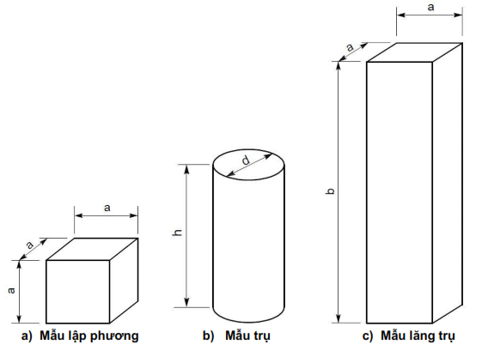
CHÚ DẪN:
a, b là các cạnh của mẫu lập phương và lăng trụ
d là đường kính của mẫu trụ
h là các chiều cao của mẫu trụ
Hình 1 - Hình dạng viên mẫu
Bảng 1 - Hình dạng và kính thước viên mẫu để xác định các tính chất của bê tông
Chỉ tiêu thử nghiệm | Hình dạng viên mẫu | Kích thước viên mẫu,  mm
Cường độ chịu nén | Lập phương (Hình 1.a) | a = 100; 150; 200; 250; 300
 | Trụ (Hình 1.b) | d = 100; 150; 200; 250; 300  h = 2 x d
Cường độ chịu kéo khi bửa | Lập phương (Hình 1.a) | a = 100; 150; 200; 250; 300
 | Trụ (Hình 1.b) | d = 100; 150; 200; 250; 300  h = 2 x d
Cường độ chịu kéo khi uốn | Lăng trụ (Hình 1.c) | a = 100; 150; 200; 250; 300  b = 4 × a
Cường độ chịu kéo dọc trục | Trụ (Hình 1.b) | d = 100; 150; 200; 250; 300  h = 2 × d
 | Lăng trụ (Hình 1.c) | a = 100; 150; 200; 250; 300  b = 4 × a
Cường độ lăng trụ | Lăng trụ (Hình 1.c) | a = 100; 150; 200; 250; 300  b = 4 × a
Độ co | Lăng trụ (Hình 1.c) | a = 70; 100; 150; 200  b = 4 × a
Môđun đàn hồi | Lăng trụ (Hình 1.c) | a = 70; 100; 150; 200; 300  b = 4 × a
 | Trụ (Hình 1.b) | d = 70; 100; 150; 200; 300  h = 4 × d
Độ chống thấm nước | Trụ (Hình 1.b) | d = 150; h = 150
 | Lập phương (Hình 1.a) | a = 150
Độ mài mòn | Lập phương (Hình 1.a) | a = 70
 | Trụ (Hình 1.b) | d = 70; h = 70
CHÚ THÍCH 1: Cho phép sử dụng mẫu lập phương kích thước cạnh 70 mm, mẫu lăng trụ 70 mm x 70 mm x 280 mm và mẫu trụ đường kính 70 mm để xác định các chỉ tiêu cường độ.
CHÚ THÍCH 2: Cho phép sử dụng nửa mẫu lăng trụ sau khi thử cường độ chịu uốn để thử cường độ chịu nén và cường độ chịu kéo khi bửa.
CHÚ THÍCH 3: Cho phép sử dụng viên mẫu có kích thước và hình dạng khác khi có tiêu chuẩn quy định riêng.

5.5 Cần che, phủ mẫu trong quá trình thử nghiệm để tránh mất ẩm hoặc làm thay đổi thành phần hỗn hợp bê tông.
5.6 Thí nghiệm mẫu hỗn hợp bê tông và đúc mẫu thử các chỉ tiêu cần thiết phải bắt đầu không muộn hơn 10 min và kết thúc không muộn hơn 30 min kể từ thời điểm lấy xong mẫu.
CHÚ THÍCH: Quy định về thời điểm kết thúc không bao gồm việc làm phẳng mặt mẫu trụ theo 6.6 a).
6 Đúc mẫu bê tông
6.1 Hình dạng và kích thước viên mẫu sử dụng để xác định các tính chất khác nhau của bê tông được quy định tại Hình 1 và Bảng 1.
6.2 Mẫu hỗn hợp bê tông sau khi lấy theo Điều 5 được đúc thành các viên mẫu với kích thước cạnh nhỏ nhất quy định trong Bảng 2 phụ thuộc vào kích thước hạt lớn nhất của cốt liệu.
6.3 Các chỉ tiêu khối lượng thể tích, độ hút nước và độ rỗng có thể được xác định trên viên mẫu theo quy định tại Bảng 1, hoặc trên viên mẫu có hình dạng bất kỳ với điều kiện thể tích của viên mẫu không nhỏ hơn thể tích của viên mẫu lập phương tương ứng có kích thước cạnh theo quy định tại Bảng 2.
Bảng 2 - Kích thước cạnh nhỏ nhất của viên mẫu
Kích thước hạt lớn nhất của cốt liệu,  mm | Kích thước cạnh nhỏ nhất của viên mẫu (cạnh mẫu lập phương, cạnh tiết diện mẫu lăng trụ, đường kính mẫu trụ),  mm
≤ 20  40  70  100 | 100  150  200  300
CHÚ THÍCH 1: Với bê tông cốt liệu nhẹ cách nhiệt, cách nhiệt - kết cấu cấp cường độ chịu nén B5 hoặc thấp hơn, cần sử dụng mẫu có kích thước cạnh nhỏ nhất 150 mm.
CHÚ THÍCH 2: Để đúc mẫu có kích thước cạnh nhỏ nhất bằng 70 mm, kích thước hạt lớn nhất của cốt liệu phải không lớn hơn 20 mm.

6.4 Sai số hình dạng mẫu
Sai số về hình dạng mẫu cần đáp ứng các yêu cầu sau:
- Độ không phẳng của các mặt chịu lực không lớn hơn 0,001 × a (hoặc 0,001 × d);
- Độ cong vênh của đường sinh mẫu trụ dùng xác định cường độ chịu kéo khi bửa không lớn hơn ± 0,2 mm;
- Độ lệch góc vuông tạo bởi mặt chịu lực và mặt liền kề của mẫu lập phương, mẫu lăng trụ (trừ trường hợp mặt liền kề là mặt hở khi đổ bê tông) hoặc tạo bởi đáy và đường sinh mẫu trụ dùng để thử nén không lớn hơn ± 1 mm.
CHÚ THÍCH 1: Xác định sai số hình dạng mẫu thực hiện theo Phụ lục B.
CHÚ THÍCH 2: Cần kiểm tra sai số về hình dạng mẫu đúc khi thay đổi bộ khuôn đúc mẫu bê tông hoặc không ít hơn một lần trong 6 tháng khi sử dụng liên tục một bộ khuôn.
6.5 Quy trình đổ và đầm hỗn hợp bê tông trong khuôn phụ thuộc vào mác hỗn hợp bê tông theo tính công tác như sau:
6.5.1 Sử dụng các khuôn đã được lắp ráp cẩn thận, đảm bảo các yêu cầu về hình dạng kích thước (xem 4.1) để đúc mẫu bê tông.
6.5.2 Các mặt khuôn tiếp xúc với hỗn hợp bê tông phải được quét chất chống dính để bê tông không dính vào khuôn khi tháo. Chất chống dính phải được quét sao cho hình thành một lớp mỏng mà không tạo giọt trên mặt khuôn.
6.5.3 Với hỗn hợp bê tông có độ sụt (xác định theo TCVN 3106:2022) từ 100 mm trở lên, đổ hỗn hợp bê tông vào khuôn theo từng lớp, mỗi lớp không cao quá 100 mm. Dùng thanh đầm chọc đều từng lớp, một lần chọc cho 1000 mm², từ ngoài vào trong theo đường xoáy trôn ốc. Sau khi chọc xong, dùng bay gạt bỏ hỗn hợp bê tông thừa và xoa phẳng mặt mẫu đối với lớp cuối cùng.
CHÚ THÍCH: Khi chọc lớp đầu tiên, tránh chọc mạnh xuống đáy khuôn. Khi chọc các lớp trên, tránh chọc xuyên xuống lớp dưới.
6.5.4 Với hỗn hợp bê tông có độ sụt từ 10 mm đến 90 mm hoặc độ cứng (xác định theo TCVN 3107:2022) từ 5 s đến 10 s, đổ hỗn hợp bê tông vào khuôn và làm chặt như quy định tại 6.5.3. Sau đó, đưa khuôn chứa mẫu lên bàn rung và rung cho đến khi hỗn hợp bê tông được làm chặt (khi hồ xi măng nổi đều và không còn bọt khí trên bề mặt). Sau khi hỗn hợp bê tông được làm chặt, dùng bay gạt bỏ hỗn hợp bê tông thừa và xoa phẳng mặt mẫu.
CHÚ THÍCH: Khi rung cần kẹp chặt khuôn mẫu vào bàn rung.
6.5.5 Với hỗn hợp bê tông có độ cứng lớn hơn 10 s, đổ hỗn hợp bê tông vào khuôn và làm chặt như quy định tại 6.5.3. Sau đó, đưa khuôn chứa mẫu lên bàn rung, đặt vật nặng tạo áp lực (0,004 ± 0,0005) MPa lên trên mặt mẫu và rung mẫu cho đến khi hỗn hợp bê tông được làm chặt (vật nặng thôi không lún) và rung thêm khoảng từ 5 s đến 10 s. Sau khi hỗn hợp bê tông được làm chặt, dùng bay gạt bỏ hỗn hợp bê tông thừa và xoa phẳng mặt mẫu.
CHÚ THÍCH 1: Khi rung cần kẹp chặt khuôn mẫu vào bàn rung.
CHÚ THÍCH 2: Đối với lớp cuối cùng, nên đổ hỗn hợp bê tông cao hơn thành khuôn để sau khi làm chặt có thể gạt bỏ hỗn hợp bê tông thừa.
6.5.6 Khi đúc mẫu tại hiện trường, cho phép đầm hỗn hợp bê tông trong khuôn bằng các thiết bị thi công hoặc các thiết bị phù hợp sao cho hỗn hợp bê tông trong khuôn được làm chặt như hỗn hợp bê tông trong khối đổ.
CHÚ THÍCH: Nếu sử dụng đầm dùi để làm chặt hỗn hợp bê tông, đường kính của đầu dùi phải nhỏ hơn 1/4 kích thước cạnh nhỏ nhất của mẫu. Khi đầm, đầu dùi phải được đưa vào hỗn hợp bê tông theo chiều thẳng đứng sao cho không chạm vào đáy hoặc thành khuôn.
6.5.7 Nếu kết cấu, cấu kiện được tạo hình bằng phương pháp khác với đầm rung thì việc đúc mẫu cần thực hiện theo quy trình riêng.
6.6 Làm phẳng mặt mẫu trụ trước khi thí nghiệm xác định cường độ chịu nén.
a) Với hỗn hợp bê tông chưa đóng rắn hoàn toàn, làm phẳng mặt mẫu trụ thực hiện như sau:
- Sau khi đúc mẫu khoảng từ 2 h đến 4 h (khi mặt mẫu đã se), phủ lớp hồ xi măng (được chuẩn bị trước với tỷ lệ nước trên xi măng từ 0,32 đến 0,36 lên trên mặt mẫu;
- Đặt tấm kính lên trên lớp hồ xi măng. Loại bỏ hồ xi măng thừa bằng cách ấn và day tấm kính cho đến khi không có bọt khí dưới đáy tấm kính và mặt dưới tấm kính tiếp xúc toàn bộ mép trên của khuôn.
b) Với bê tông đã đóng rắn, làm phẳng mặt mẫu trụ được thực hiện theo quy định trong Phụ lục A của tiêu chuẩn.
7 Bảo dưỡng mẫu bê tông
7.1 Mẫu dùng để lựa chọn thành phần bê tông, kiểm tra chất lượng, giao nhận hỗn hợp bê tông, sau khi đúc được phủ ẩm và đặt trong phòng thí nghiệm cho tới khi tháo khuôn. Sau khi tháo khuôn, mẫu được bảo dưỡng trong điều kiện nhiệt độ (27 ± 2) °C và độ ẩm (95 ± 5) %.
7.2 Mẫu dùng để kiểm tra, đánh giá cường độ xuất xưởng và cường độ truyền ứng lực của cấu kiện bê tông đúc sẵn được bảo dưỡng trong cùng điều kiện đóng rắn của cấu kiện đó. Để kiểm tra đánh giá cường độ ở tuổi thiết kế, tiếp tục bảo dưỡng các mẫu trên trong điều kiện nhiệt độ (27 ± 2) °C và độ ẩm (95 ± 5) % cho đến ngày thử nghiệm.
7.3 Mẫu dùng để kiểm tra đánh giá chất lượng bê tông đổ tại chỗ được bảo dưỡng trong điều kiện giống như điều kiện bảo dưỡng kết cấu hoặc trong điều kiện khác theo thỏa thuận giữa các bên.
7.4 Mẫu thử cường độ chịu nén của bê tông cần được giữ trong khuôn không dưới 24 h và được tháo khỏi khuôn không muộn hơn 72 h. Mẫu thử cường độ chịu kéo của bê tông cần được giữ trong khuôn không dưới 72 h và được tháo khỏi khuôn không muộn hơn 96 h. Trong quá trình vận chuyển, phải giữ mẫu không bị mất ẩm và hư hại.
7.5 Để kiểm tra chất lượng cấu kiện được gia công nhiệt, khuôn chứa mẫu bê tông được đặt trong thiết bị gia công nhiệt ở cùng điều kiện áp dụng cho cấu kiện hoặc theo quy trình riêng. Sau khi kết thúc gia công nhiệt, dỡ khuôn, thí nghiệm xác định tính chất của bê tông hoặc tiếp tục bảo dưỡng mẫu ở điều kiện như quy định tại 7.1.
8 Báo cáo lấy mẫu, chế tạo và bảo dưỡng mẫu thử
8.1 Báo cáo lấy mẫu hỗn hợp bê tông cần bao gồm ít nhất các thông tin sau:
a) Ngày, giờ lấy mẫu;
b) Ký hiệu mẫu;
c) Vị trí lấy mẫu;
d) Số mẫu cục bộ và tổng thời gian lấy mẫu;
e) Viện dẫn tiêu chuẩn này;
f) Người thí nghiệm.
8.2 Báo cáo chế tạo và bảo dưỡng mẫu thử các tính chất cơ lý của bê tông cần bao gồm ít nhất các thông tin sau:
a) Ngày, giờ đúc mẫu;
b) Ký hiệu mẫu;
c) Phương pháp đầm, điều kiện bảo dưỡng mẫu;
d) Cách thức vận chuyển mẫu;
e) Viện dẫn tiêu chuẩn này;
f) Người thí nghiệm.

Phụ lục A
(quy định)
Làm phẳng mặt chịu lực của mẫu thử bằng vật liệu phủ
A.1 Phạm vi áp dụng
Phụ lục này hướng dẫn cách làm phẳng bề mặt chịu lực của mẫu thử bằng vật liệu phủ.
Khi sai số độ phẳng mặt chịu lực của mẫu thử vượt quá giá trị quy định tại 6.4 của tiêu chuẩn này, có thể làm phẳng mặt chịu lực bằng lớp vật liệu phủ.
A.2 Thiết bị, dụng cụ
A.2.1 Thiết bị
A.2.1.1 Thiết bị làm phẳng là khuôn capping hoặc tấm đáy phù hợp có thể làm phẳng bề mặt mẫu. Tấm đáy phải có kích thước rộng hơn 50 mm so với kích thước mẫu.
A.2.1.2 Nivo cân bằng
A.2.2 Vật liệu phủ
Vật liệu phủ dùng để làm phẳng mặt phải có cường độ lớn hơn cường độ dự kiến của mẫu bê tông khi thử.
CHÚ THÍCH: Cần lựa chọn vật liệu phủ có cường độ phù hợp với cường độ nén dự kiến của mẫu thử.
A.2.2.1 Xi măng, vữa xi măng cát: Sử dụng loại xi măng đáp ứng yêu cầu kỹ thuật của tiêu chuẩn tương ứng, cát sử dụng trong vữa phải có cỡ hạt nhỏ hơn 0,315 mm.
CHÚ THÍCH: Có thể dùng xi măng đóng rắn nhanh để rút ngắn thời gian đưa mẫu vào thử nghiệm.
A.2.2.2 Vữa lưu huỳnh được pha trộn giữa lưu huỳnh và chất độn với tỷ lệ phù hợp đảm bảo lớp phủ đạt yêu cầu về cường độ và không bị bong tách trước khi thí nghiệm.
CHÚ THÍCH: Chất độn có thể là xi măng hoặc cát có cỡ hạt nhỏ hơn 0,315 mm.
A.2.2.3 Vữa epoxy được pha trộn theo hướng dẫn của nhà sản xuất. Hỗn hợp được trộn đồng nhất trước khi phủ và được sử dụng trong thời gian không quá 30 min từ khi trộn xong.
A.2.2.4 Vữa thạch cao được pha trộn và sử dụng theo hướng dẫn của nhà sản xuất.
A.3 Phủ bề mặt mẫu
A.3.1 Đặt thiết bị làm phẳng mặt mẫu cố định và chắc chắn trên nền cứng theo phương ngang. Kiểm tra và điều chỉnh thiết bị làm phẳng bằng nivô cân bằng.
A.3.2 Rải vật liệu phủ lên thiết bị làm phẳng. Khi dùng vữa lưu huỳnh, tấm đáy nên được sấy nóng đến gần nhiệt độ vữa trước khi rải (không sử dụng tấm thủy tinh làm đáy). Khi dùng vữa epoxy tấm đáy cần được lót giấy hoặc được quét lớp dầu chống dính mỏng.
A.3.3 Đặt viên mẫu vào tấm đáy theo phương thẳng đứng, trục mẫu (phương đặt lực) vuông góc với tấm đáy.
A.3.4 Xoay và day viên mẫu quanh trục tâm của nó để ấn viên mẫu vào vữa sâu nhất có thể. Chiều dày lớp vữa sau khi phủ mặt mẫu không được lớn hơn 5 mm.
A.3.5 Loại bỏ phần vữa ở rìa viên mẫu bằng dao cắt, giũa hoặc đá mài (nếu cần).
CHÚ THÍCH: Đễ tăng nhanh đóng rắn, cho phép dùng 3 % phụ gia CaCl₂ pha vào vữa xi măng hoặc sấy vữa epoxy từ 4 h đến 6 h, ở nhiệt độ (80 ÷ 90) °C trong tủ sấy. Mẫu bê tông phủ vữa lưu huỳnh có thể được thử ngay sau khi để nguội.

Phụ lục B
(tham khảo)
Xác định sai số hình dạng và kích thước mẫu
B.1 Phạm vi áp dụng
Phụ lục này hướng dẫn cách xác định sai số hình dạng và kích thước mẫu bao gồm:
- Độ không phẳng của các mặt chịu lực;
- Độ cong vênh của đường sinh mẫu trụ;
- Độ lệch của góc vuông;
- Kích thước.
B.2 Thiết bị, dụng cụ
B.2.1 Thước kẹp kỹ thuật phù hợp đo chiều dài và có vạch chia không nhỏ hơn 0,1 mm.
B.2.2 Thước thẳng kim loại có kích thước phù hợp với mẫu đo.
B.2.3 Bộ thước căn lá đo khoảng cách khe hở có chiều dày từ 0,05 mm đến 0,5 mm;
B.2.4 Khung đo độ phẳng cấu tạo như Hình B.1 phù hợp với kích thước mẫu đo. Dụng cụ có thể tì lên bề mặt viên mẫu tại 3 điểm ở 3 góc, góc thứ tư có lỗ để lắp đồng hồ hoặc thiết bị đo.
B.2.5 Khung đo độ vuông góc cấu tạo như Hình B.2 phù hợp với kích thước mẫu đo. Dụng cụ có thể tì lên viên mẫu tại 3 điểm, 2 điểm trên một cạnh, điểm tì kia trên cạnh còn lại và điểm thứ tư có lỗ để lắp đồng hồ hoặc thiết bị đo.
B.2.6 Đồng hồ hoặc thiết bị đo phù hợp để lắp vào lỗ khung đo có khả năng đo đến độ chính xác đến 0,01 mm.
B.3 Xác định sai số hình dạng
B.3.1 Xác định độ không phẳng của các mặt chịu lực của mẫu nén
B.3.1.1 Đặt khung đo (Hình B.1) lên tấm chuẩn tại 3 điểm tì, ghi lại chỉ số đồng hồ đo O₁.
CHÚ THÍCH 1: Nếu không có tấm chuẩn thì cho phép đặt khung đo lên tấm kính có kích thước lớn hơn kích thước cơ sở của khung đo tại các điểm tì ít nhất 20 mm.
CHÚ THÍCH 2: Khi sử dụng tấm kính thay cho tấm chuẩn thì cần phải kiểm tra trước chất lượng mặt phẳng (độ phẳng của bề mặt tấm kính) của tấm kính. Để kiểm tra, ghi nhận chỉ số ban đầu trên đồng hồ đo, dịch chuyển khung đo khoảng (10÷15) mm về các hướng khác nhau trên bề mặt kính. Nếu như trong quá trình dịch chuyển đó, chỉ số đồng hồ không chênh lệch quá 0,01 mm thì có thể sử dụng tấm kính.
B.3.1.2 Đặt khung đo lên mặt mẫu, tì chặt khung đo tại 3 điểm, sau đó đọc chỉ số của đồng hồ đo được O_{A1}.
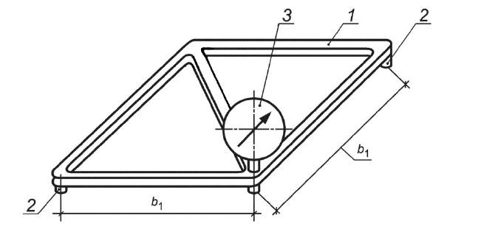
CHÚ DẪN:
1 Khung đo 2 Điểm tì 3 Đồng hồ đo
b₁ Khoảng cách cơ sở của khung đo
Hình B.1 - Sơ đồ khung đo độ không phẳng mặt
B.3.1.3 Độ lệch so với mặt phẳng ( A ), được tính bằng milimét (mm), chính xác đến 0,01 mm trên 100 mm chiều dài đo theo công thức:
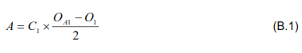
trong đó:
C₁ là hằng số của khung đo, được xác định theo công thức:
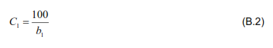
trong đó:
100 là khoảng cách quy định, tính bằng milimét (mm).
b₁ là khoảng cách cơ sở của khung đo, tính bằng milimét (mm) (xem Hình B.1).
B.3.1.4 Kiểm tra độ không phẳng mặt của hai mặt mẫu đối diện tiếp xúc với thớt máy nén trước khi thử nghiệm.
B.3.2 Xác định độ cong vênh của đường sinh mẫu trụ dùng xác định cường độ chịu kéo khi bửa
B.3.2.1 Quan sát toàn bộ xung quanh viên mẫu trụ, xác định vị trí có thể xảy ra xác suất cong vênh.
B.3.2.2 Kẻ 4 đường sinh dọc theo trục viên mẫu trụ theo sơ đồ Hình B.3.
B.3.2.3 Áp mặt thẳng thước thẳng lên đường sinh của mẫu trụ đã đánh dấu, dùng thước căn lá có chiều dày phù hợp đo bất kỳ khe hở tạo ra giữa thước thẳng và đường sinh mẫu trụ. Kết quả là trị số lớn nhất (chỗ lồi hay lõm lớn nhất) được xác định trong quá trình đo.
B.3.3 Xác định độ lệch của góc vuông tạo bởi các mặt kề nhau của mẫu lập phương, mẫu lăng trụ hoặc tạo bởi đáy và đường sinh mẫu trụ
B.3.3.1 Áp ba điểm tì cố định của khung đo (Hình B.2) lên thước ke vuông góc sao cho hai điểm tì tì vào một cạnh của thước, còn điểm thứ ba tì lên cạnh còn lại. Đọc chỉ số trên đồng hồ đo được O₃.
B.3.3.2 Áp ba điểm tì cố định của khung đo (Hình B.2) vào một mặt của mẫu, điểm tì thứ ba tì lên mặt còn lại. Đọc chỉ số trên đồng hồ đo trên khung đo được O_{C3}.
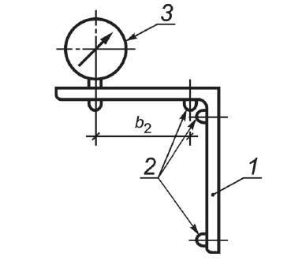
CHÚ DẪN:
1 Khung đo (thanh góc) 2 Điểm tì 3 Đồng hồ
b₂ Khoảng cơ sở của khung đo
Hình B.2 - Sơ đồ khung đo độ lệch góc vuông
CHÚ THÍCH: Đối với mẫu có chiều dài cạnh không lớn hơn 100 mm độ lệch vuông góc được xác định tại điểm giữa. Khi mẫu có chiều dài cạnh lớn hơn 100 mm thì độ lệch góc vuông được xác định tại hai mặt cắt cách hai điểm đầu của cạnh một khoảng (20 ÷ 50) mm.
B.3.3.3 Độ lệch góc vuông ( C ), được tính bằng milimét (mm), chính xác đến 0,01 mm trên 100 mm chiều dài đo theo công thức:
C = C₂ × (O_{C3} - O₃) (B.3)
trong đó:
C₂ - là hằng số của khung đo, được xác định theo công thức:
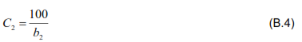
trong đó:
100 là khoảng cách quy định, tính bằng milimét (mm).
b₂ là khoảng cách cơ sở của khung đo, tính bằng milimét (mm) (xem Hình B.2).
B.3.3.4 Độ lệch góc vuông được xác định theo hai mặt chịu lực liên quan với các mặt liền kề. Không xác định độ lệch góc vuông liên quan mặt hở khi đổ bê tông.
B.4 Xác định kích thước viên mẫu
B.4.1 Mẫu lập phương
Đo kích thước các cạnh song song của viên mẫu lập phương theo sơ đồ Hình B.3 chính xác đến 1 mm, xác định kích thước trung bình các chiều 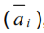, của viên mẫu theo công thức sau:
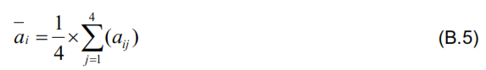
trong đó:
a_{ij} là kích thước cạnh đo được thực tế của viên mẫu lập phương theo sơ đồ Hình B.3, tính bằng milimét (mm).

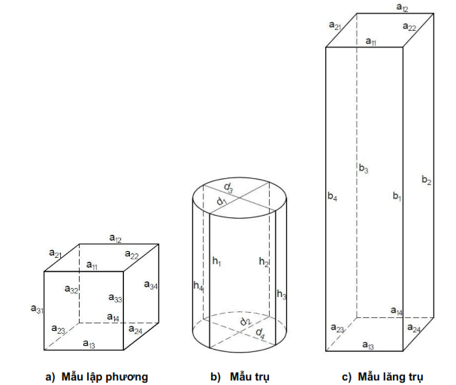

CHÚ DẪN:
a) Mẫu lập phương b) Mẫu trụ c) Mẫu lăng trụ
a₁₁, a₁₂, a₁₃, a₁₄, a₂₁, a₂₂, a₂₃, a₂₄, a₃₁, a₃₂, a₃₃, a₃₄, b₁, b₂, b₃, b₄ là các cạnh đo được của mẫu lập phương và lăng trụ
d₁, d₂, d₃, d₄ là các đường kính đo được của mẫu trụ
h₁, h₂, h₃, h₄ là các chiều cao đo được của mẫu trụ
Hình B.3 - Sơ đồ đo kích thước mẫu
B.4.2 Mẫu trụ
Đánh dấu hai mặt cắt đi qua tâm của mẫu trụ theo sơ đồ Hình B.3, đo các giá trị kích thước đường kính và chiều cao của viên mẫu tại hai mặt cắt chính xác đến 1 mm, xác định kích thước đường kính
, và chiều cao , của viên mẫu trụ theo công thức sau:
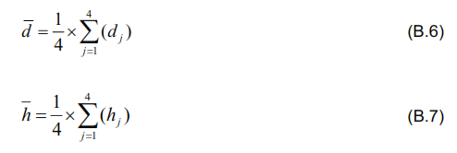
trong đó:
d_{j} là đường kính đo được thực tế của viên mẫu trụ theo sơ đồ Hình B.3, tính bằng milimét (mm).
h_{j} là chiều cao đo được thực tế của viên mẫu trụ theo sơ đồ Hình B.3, tính bằng milimét (mm).
B.4.3 Mẫu lăng trụ
Đo kích thước các cạnh của viên mẫu theo sơ đồ Hình B.3 chính xác đến 1 mm, xác định kích thước các chiều 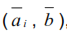, của viên mẫu lăng trụ theo công thức sau:
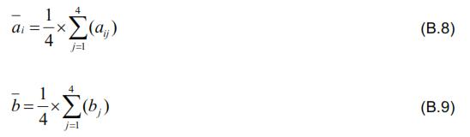
trong đó:
a_{ij} , b_{j} là kích thước cạnh đo được thực tế của viên mẫu lăng trụ theo sơ đồ Hình B.3, tính bằng milimét (mm).

Mục lục
Lời nói đầu
1 Phạm vi áp dụng
2 Tài liệu viện dẫn
3 Thuật ngữ, định nghĩa
4 Thiết bị, dụng cụ
5 Lấy mẫu hỗn hợp bê tông
6 Đúc mẫu bê tông
7 Bảo dưỡng mẫu bê tông
8 Báo cáo lấy mẫu, chế tạo và bảo dưỡng mẫu thử
Phụ lục A (quy định) Làm phẳng mặt chịu lực của mẫu thử bằng vật liệu phủ
Phụ lục B (tham khảo) Xác định sai số hình dạng và kích thước mẫu

